****向阳逐梦，采撷一路芬芳****

**——**三年成长总结盘点 祁洁萍****

**追光的人，有着风雨兼程的坚持和乘风破浪的毅力**

**追光的人，有着逆风翻盘的勇气和向阳而生的力量。**

**追光的人，有着破茧成蝶的理想和孜孜不倦的干劲。**

****成长是向着光的方向不遗余力，**向阳逐梦，**

**不问东西，采撷一路芬芳，做最好的自己。**



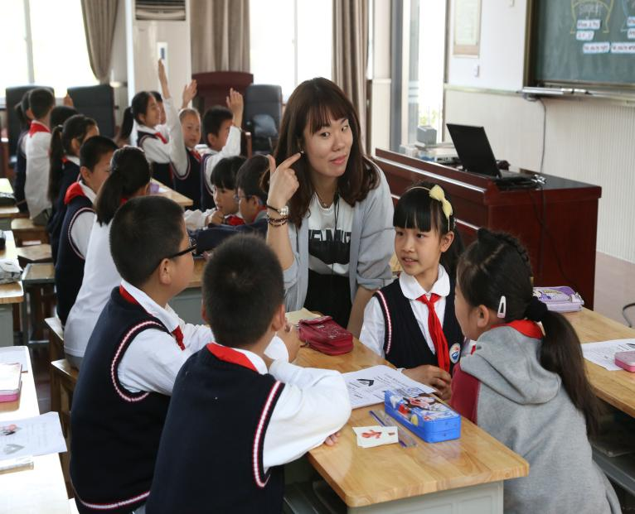

祁洁萍老师，常州市新北区奔牛实验小学教师中心副主任，常州市骨干带头人。落花无言，十多年的芳华，她始终带着满腔热情，默默奋斗在一线岗位上。“钻研教材、研究学生”是她的兴趣所在，“清、活、实”的高效课堂是她所追求的目标，创设适合每一个学生的英语教学模式是她毕生的追求。

究学生”是她的兴趣所在，“清、活、实”的高效课堂是她所追求的目标，创设适合每一个学生的英语教学模式是她毕生的追求。

人生，从外打破是压力，从内打破是成长。培育室的学习就是一个帮助我学会从内部打破自我界限，不断实现自我精进迭代的过程。2020年6月，我正式加入了新北区祁琴花优秀教师培育室，和一群充满了活力与智慧的小伙伴们开启了学习之旅。回顾过去的三年，我感慨颇多，故以文字之式汇聚于此，以便日后不断鞭策自己，砥砺前行。

【**感恩遇见，幸得机遇**】

我一直深信，世间的一切遇见绝非偶然。加入培育室，我既荣幸又倍感责任之大。工作室提供的学习与锻炼机会，我都十分珍惜，积极参与，认真学习。工作室是个精诚团结、善学乐思、和谐互助的团队，有着浓厚的学习、交流、研究的氛围。工作室学习内容丰富创意，同课异构、理论学习、专家讲座、名师课例，研讨个案、微课制作、课堂改革与创新……层出不穷，精彩纷呈!回顾整一个学习过程，我们接触了新观念，增长了理论知识，积淀了课堂智慧，提高了教学技术。同时，我发现了自己的不足，找出了差距，明确了方向。我努力朝着自己成长的方向大步向前。感恩遇见，我重新定位了自己。

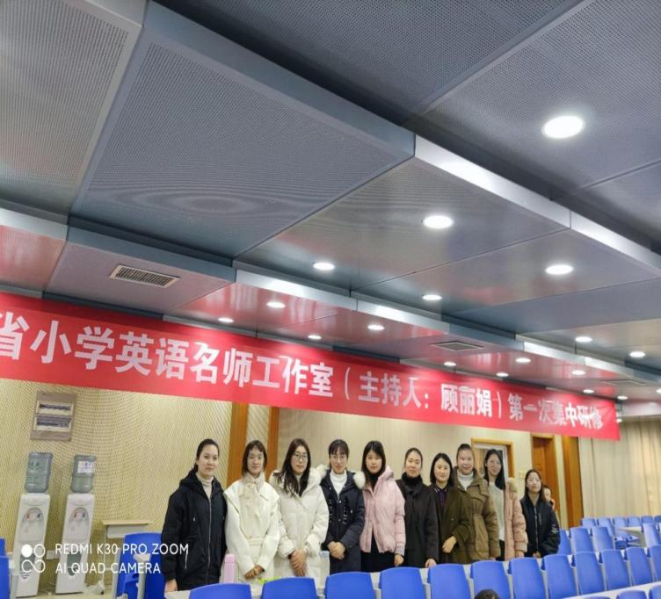**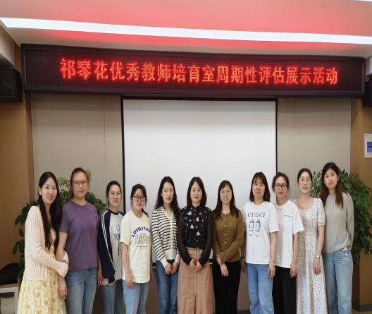**

【**知行合一，止于至善**】

在思想品德方面，我紧跟培育室脚步，持续学习思想理论知识，并用理论指导实际。一方面，学习党的先进重要思想，与时俱进，保持较高的思想政治觉悟；另一方面，在实际行动中贯彻思想，积极参加培育室组织的各种活动。作为培育室一员，我始终以高标准严格要求自己，不断向领衔人祁琴花校长和更加优秀的同伴们看齐。

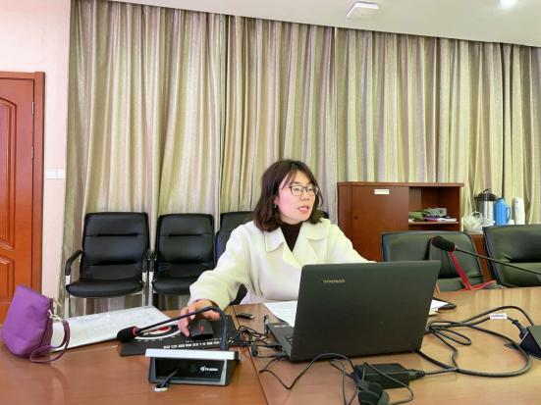

在理论学习方面，我贯彻培育室理念，不断学习，不断更新自我。纸上得来终觉浅，绝知此事要躬行。在这三年里，我参加工作室大量的研讨交流活动，观摩了很多优秀的课堂，接触了很多优秀的课例，除了理论知识的学习、课堂实践之外，祁校长以身示范，多次鼓励并组织我们看教育名著，写观后感。因为有工作室的鞭策，我终于在三年里认认真真读了9本教育名著，看了3本教育教学的刊物杂志，写下几十篇读后感、教学反思。感谢工作室的鞭策和指引，不仅给我提供了更为丰富的精神食粮，而且在这过程中锻炼了我的意志力。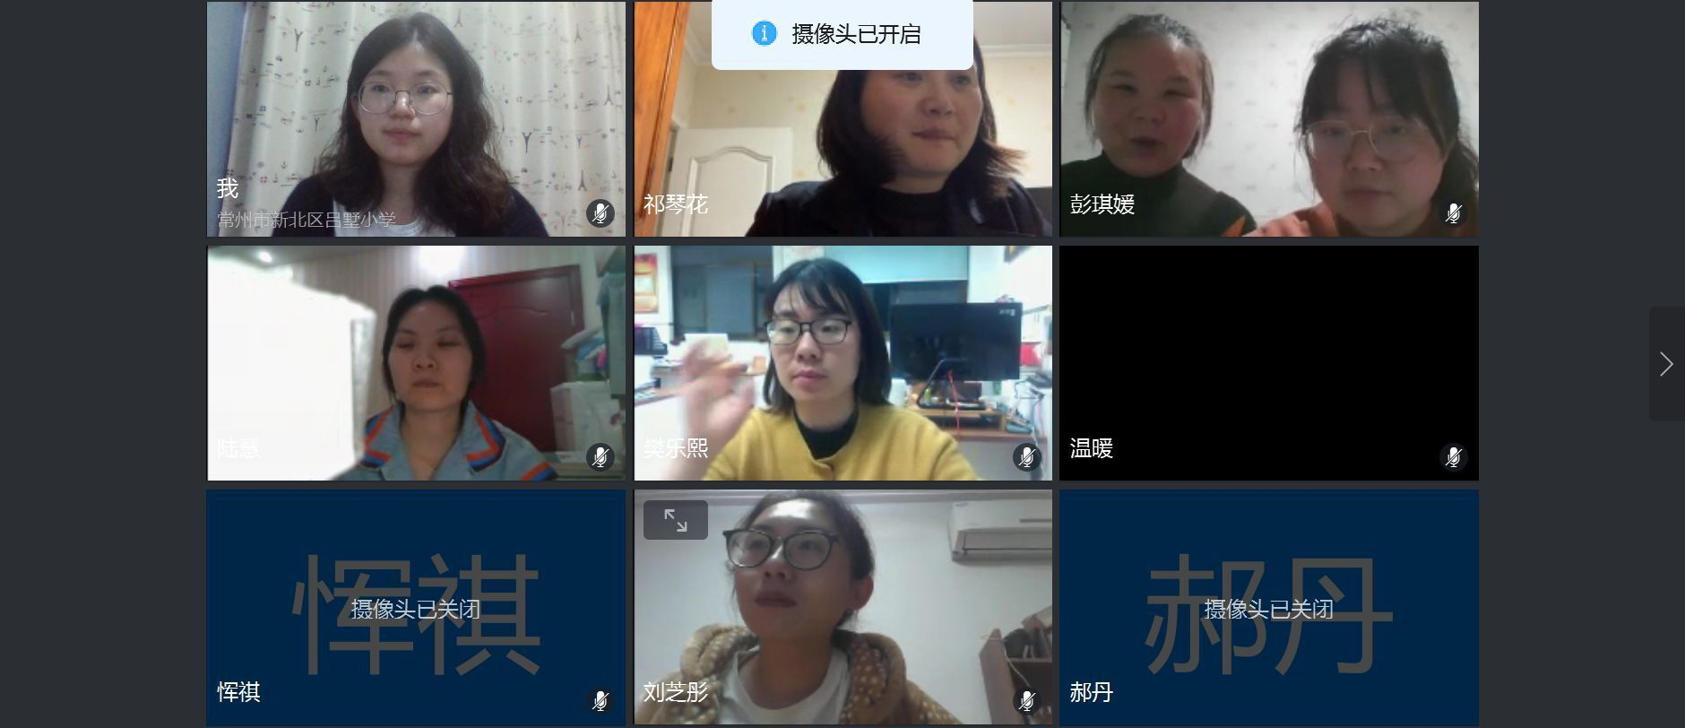**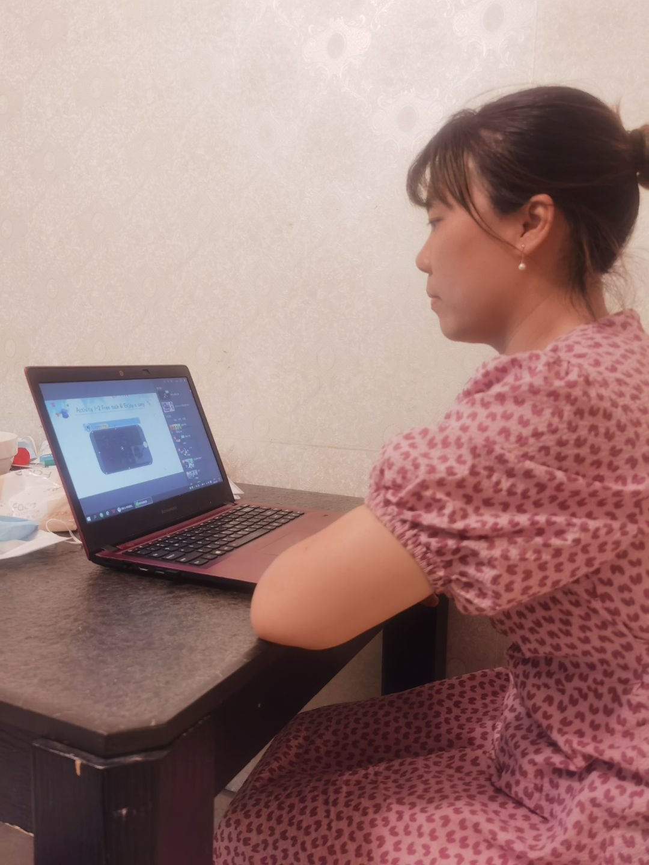**

在科研能力方面，我投入培育室研究，不断打磨、钻研。在领衔人祁琴花校长的鞭策下，我养成了阅读打卡的好习惯，并以此来深化、拓宽专业领域知识，努力提高自己的学术水平，并与培育室小伙伴们一同进行课题研究，初步完成《基于核心素养的小学英语单元整体研究》这项专项课题申报。基于培育室的学术探讨和学习对我的启发意义很大，是提升自我的必要路径。

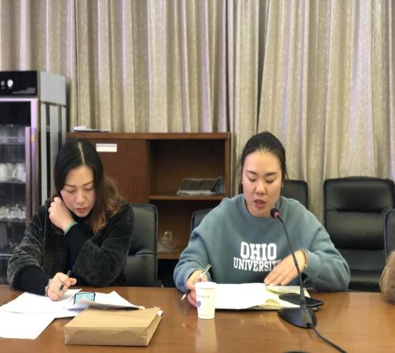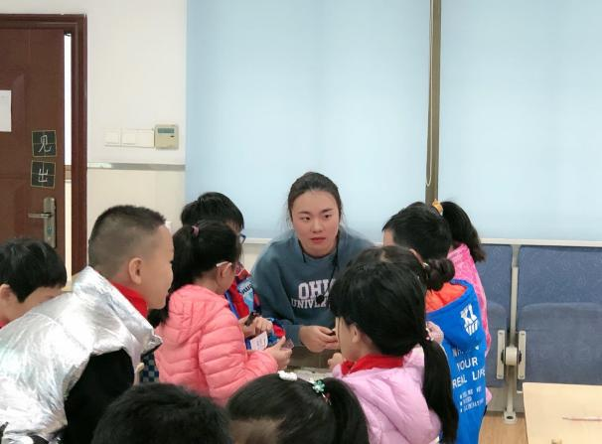

【**努力耕耘，加速成长**】

世间唯一可以证明的因果：你付出多少努力，就必定了有多少收获。辛勤的耕耘是收获之本，良好的付出是成才之道。这三年中我始终把以一个学习者的姿态扎实工作，认真去对待每一次的成长与实践。徐徐走来，留下一串成长的足迹。三年多来，我获得了市银杏教育基金，执教省空中名师课堂、区级公开课6次，开设市区级讲座2次。先后主持市级课题和区级课题，核心参与3项省级课题和3项市区级课题的研究。从研究“英语阅读能力”到“课程融合”再到“教学评一体”，我不断更新迭代教育理念，努力在英语学科育人、英语学习学用、跨学科学习等方面探求解决之道。其中，作为省级重点课题《课程融合视野下主题学习设计与实施研究》核心成员，课题研究成果被评为常州市基础教育学校品质暨前瞻性教改实验项目。2022年10月，我主持的《新技术支持下的英语项目化进阶学习》因课题内容的创新性和研究过程的实效性受到了专家组的一致好评，在“常州市信息化建设项目评估”活动中荣获了一等奖第一名的好成绩。徜徉科研的磁场让我收获颇多。我所撰写的4篇论文陆续在省级刊物发表。我所撰写的案例《双减背景下效课堂的增效与减负》在区双减案例评比中获一等奖。

|  |  |
| --- | --- |
| 扫描全能王 2023-06-01 22.04_1 (1) | 扫描全能王 2023-06-01 22.04_2 (1) |
| IMG | -421c1766c10d4189 |
| IMG_20230528_234841.jpg | 扫描全能王 2023-06-02 20.12_2 (1) |

脚踏实地，仰望星空。感恩培育室给予我无限能量，在今后的工作中，我将继续严格要求自己，向着明亮那方，再出发。